FOR THE TEACHER
A visitor from Mexico
Type of task: Describing places, speaking a foreign language, learning about cultures

Educational level: Primary and/or secondary education - ISCED 1/2

Proficiency level: B2

Short description and aim of the activity:
Students learn how to describe places through the use of adjectives, and at the same time become familiar with different text types. They practise their skills in comprehending texts in Language A and producing meaning in Language B.
The lesson plan consists of five parts, each containing several steps. Communicating touristic information to people in another language is a common practice which can be taught in the classroom with steps 1-3 in the first part of the lesson plan. The second part (step 4) involves intercultural aspects and uses a text format that students are familiar with: a social media message. In the third part (step 5), students can reflect on their multilingual practices. In the final two parts (steps 6 and 7), students are exposed to multimodal texts (song, video and text) and are asked to transfer information from one language to another on a relevant topic, i.e., learning foreign languages.

Background information (if applicable). The written texts in this lesson are relevant to countries where Spanish is the official language. These countries are: Argentina, Bolivia, Chile, Colombia, Costa Rica, Cuba, Dominican Republic, Ecuador, Equatorial Guinea, El Salvador, Guatemala, Honduras, Mexico, Nicaragua, Panama, Paraguay, Peru, Puerto Rico, Spain, Uruguay, and Venezuela.

CEFR mediation scale and descriptor to which the activity refers:

RELAYING SPECIFIC INFORMATION IN SPEECH
- Can relay (in Language B) specific information given in straightforward informational texts (such as leaflets, brochure entries, notices and letters or emails) (written in Language A).
PROCESSING TEXT IN WRITING
- Can summarise in writing (in Language B) the main points made in straightforward informational spoken and written texts (in Language A) on subjects that are of personal or current interest, provided spoken texts are delivered in clearly articulated standard speech.
- Can paraphrase short written passages in a simple fashion, using the original text wording and ordering.
CEFR mediation strategies involved:

Strategies to simplify a text:
- Streamlining a text:
Can identify and mark (e.g., underline, highlight etc) the essential information in a straightforward informational text, in order to pass this information on to someone else.
Strategies to explain a new concept:
- Adapting language:
Can paraphrase in a simpler fashion the main points made in short, straightforward spoken or written texts on familiar subjects (e.g., short magazine articles, interviews) to make the contents accessible to others.

Languages involved:
Language A: Spanish
Language B: English
Language C: home language

Linguistic objectives. Students will be able to:
- convey main gist orally and in writing
- summarise a text in another language
- listen to a text and summarise in multiple languages (both intra-linguistic and cross-linguistic mediation)
- paraphrase information from one language to another
- describe places using adjectives
- find synonyms across languages

Other competences involved:
- Media and information literacy: the ability to search through the Internet, to locate and access information, as well as to analyse and evaluate media content)
- global citizenship: tolerance, openness, respect for diversity, intercultural understanding
- interpersonal skills: pair work and collaboration
- critical and innovative thinking: self-reflection on multilingual practices

Time/lessons needed for the activity: 2 lessons

Resources required:
- A PC or mobile device and an Internet connection for Step 6
- YouTube link for Step 6: Oh, how hard it is to learn Spanish! https://youtu.be/4LjDe4sLER0
- TEDx talk by McWhorter (https://youtu.be/VQRjouwKDlU) for Step 7
Procedure:
 |  | Class organisation | Ideas for differentiation
Step 1 | In pairs, students take part in a game. Each student is asked to answer the following question: What are some of the most interesting places in your city/town that a tourist can visit?  Each should think of a place and write down (on a card provided by the teacher) the name of the place and three reasons why tourists should visit it, without sharing their information with their classmates. Then the partners ask each other questions to guess the place.  (Once the procedure has been described to the students, the teacher may elicit or provide some adjectives for describing places that the students can use to provide their reasons and write them on the board.) | Pairs | If there are students from different countries, they may want to refer to the sights of their home.
Step 2 | Students read two texts in Spanish (Language A) and orally present the main ideas of the short texts. | Pairs
Step 3 | Students fill in a table with the adjectives they used for their descriptions and their synonyms (e.g., beautiful scenery > amazing scenery) | Individual | Students with different home languages could also provide adjectives in their language having the same meaning.
Step 4 | Students read another text in Spanish taken from the Internet about a tradition. They have to select information from it and write a Facebook private message to their dad in English (Language B). | Individual
Step 5 | Students reflect on their multilingual practice and write down (in Language A, B or C) one situation where they have engaged in mediation activities. | Individual
Step 6 | Students listen to a song in Spanish (but with English subtitles) and try to make a list of the main ideas mentioned there. Their notes will then be used in order to write an article in a school newspaper on the same topic. | Individual
Step 7 | Students listen to a TEDex talk and write a summary for a multilingual school project on the main reasons to learn a foreign language. Their summary should be in English, Spanish and any other language. | Individual

Extra resources:

Step 3 asks students to write down any adjectives they used in order to carry out the tasks in Step 1-2. Here is an indicative list that can be of use by the teacher.

Adjectives for describing places:

- ancient (antique, very old)
- interesting (appealing, fascinating)
- breathtaking (amazing, awesome)
- peaceful (quiet, calm)
- unique (exceptional)
- beautiful (stunning)
- bustling (lively, busy)
- charming (appealing, pleasant)
- contemporary (current, modern)
- tropical (humid, hot)
- traditional (long-established)
- noisy (loud)
- unusual (strange, bizarre)
- historic (momentous, notable)
- deserted (isolated, abandoned)
Useful expressions for describing places:
- The atmosphere is ….
- It offers …
- A popular tourist attraction is…
- You can see…
- It is close to…
- It’s possible to ….
- You may find there….
- It is located/situated in ...

Further tips and guidance:
The teacher may want to write on board the adjectives for describing places right from the beginning along with their definitions or synonyms.
Suggestions and ideas for adapting/differentiating for different contexts
- The teacher of geography and the teacher of English could organise a series of common lessons focusing on countries where Spanish is officially spoken.
- Steps 1-2 are suitable for B1 level students if the English teacher wishes to use them for students at that level.
- For students at higher levels (B2+), Steps 6-7 are more appropriate.
- For adult students, Step 7 is more relevant and close to their world-life experiences
FOR THE STUDENT: ACTIVITY WORKSHEET
A visitor from Mexico
Step 1
A. Work in pairs. Each partner thinks of an interesting place in your city/town that a tourist can visit.
B. Then, on your card, write down three reasons why you chose this place, without sharing this information with your partner.
C. Without looking at your partner’s card, try to guess the place. You may need to ask:
- Is it near the…?
- How far is it from …?
- How do I go there?
- What is the colour of the building?
- Do I need to buy tickets in order to get in?
- Is there a beach nearby? etc
Step 2
Your parents’ friend from Mexico, Miguel, is staying with your family in Spain for two weeks. He wants to go sightseeing. Since your mom, who speaks Spanish, is at work, you try to help Miguel by searching on the Internet for information about popular places to visit in the area where you live, Valencia.
You found the texts below about two interesting places and want to tell Miguel about them.
A. Before you start talking, write down in note form the adjectives that you are going to use to describe the places.
B. Orally describe them in English to Miguel and say why you think he should visit them.

1. Las plazas del casco antiguo
Como en todas las ciudades, las plazas de Valencia son lugares de encuentro, repletas de terrazas, árboles y fuentes para escapar del calor del verano. Conectando cada plaza, discurren un sinfín de callejuelas, repletas de tiendas, restaurantes y cafeterías, a través de las que descubriremos más plazas y patios privados.
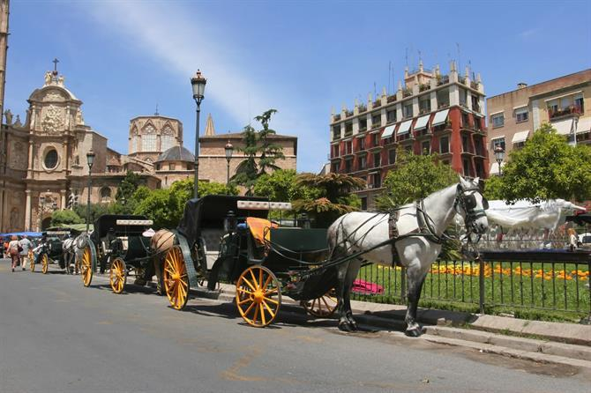
Una de las plazas más bonitas de Valencia es la Plaza de la Reina, situada en el corazón del casco antiguo.

La Plaza de la Reina es un lugar perfecto para pasar el rato, con un montón de lugares para comer. Sin embargo, ten ciudado y evita los precios turísticos. Te recomendamos refrescarte con unas bebidas en la plaza y luego acercarte hasta las sinuosas calles que la rodean para disfrutar de sus menús de tapas y comida local. En pocos minutos te encontrarás con un lugar con encanto y precios mucho más asequibles.
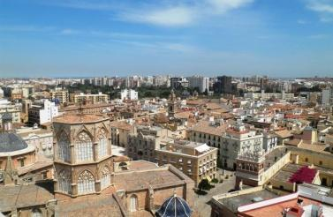
Si te acercas a Valencia seguramente te apetezca comer una paella valenciana, el plato estrella de la zona. Encontrar una buena paella en el centro puede ser complicado, por lo que te recomendamos acercarte hasta los restaurantes de la playa, sobretodo en la playa de la Malvarrosa; o en el Palmar, en el Parque Natural de la Albufera. Justo al lado de la Plaza de la Reina nos encontramos otra plaza muy pecular, conocida como la Plaza Redonda y de visita obligada debido a su peculiar diseño. Esta pequeña y acogedora plaza circular está llena de puestos artesanales en los que se venden mercería, encajes, delantales, baberos, recuerdos e, incluso, aves de compañía.
Debido a la labor de regeneración impulsada por el ayuntamiento, se ha convertido en un atractivo turístico, por lo que ha perdido parte de su encanto tradicional y local. Con todo, todavía es un lugar singular, con una hermosa fuente de 1850 justo en medio.
Además, esta plaza se encuentra justo al lado de la Plaza de Lope de Vega, donde podrás encontrarás el que se dice que es el edificio más estrecho de Europa.

2. El Mercado Central de Valencia
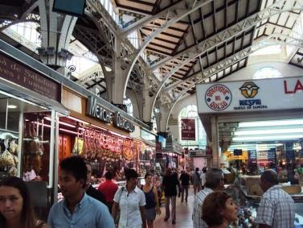
Aunque, de entrada, la idea de pasear por un mercado de comida no sea del todo apetitosa durante tus vacaciones, el histórico Mercado Central de Valencia es único y, sin duda, merece la pena.
No solo se encuentra en un precioso edificio modernista de gran tamaño, sino que también es un lugar donde los visitantes pueden obtener una visión más cercana de la vida cotidiana en la ciudad de Valencia.
El mercado se divide en diferentes seciones, en función del tipo de alimento que se vende. Así nos encontraremos pasillos con pescaderías, carnicerías, fruterías... Al pasear por el mercado nos toparemos con todo tipo de frutas y verduras, además de pescado fresco y la mejor carne y jamón de los alrededores.
Seguro que no pasas hambre, pero, si te entra el cansancio, te animamos a tomar algo en los bares y cafés de los alrededores del edificio. Es una zona muy agradable para recorrer a pie. Si quieres descubrir todos los secretos del mercado, te recomendamos nuestra guía sobre el Mercado Central de Valencia.
Seguro que no pasas hambre, pero, si te entra el cansancio, te animamos a tomar algo en los bares y cafés de los alrededores del edificio. Es una zona muy agradable para recorrer a pie. Si quieres descubrir todos los secretos del mercado, te recomendamos nuestra guía sobre el Mercado Central de Valencia.

(Text taken from : https://www.vacaciones-espana.es/Valencia-ciudad/articulos/planes-para-ver-y-hacer-en-valencia?utm_source=none)

Step 3
A. Which adjectives did you use in order to describe the places mentioned in the text above? B. Can you think of synonyms (adjectives with same or similar meaning?) Fill in the table below.

Adjective I used | Synonym | Word in home language with the same/similar meaning (if applicable)
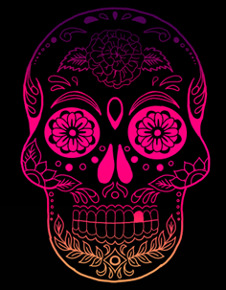
Step 4
When Miguel is back in Mexico, he posts the following picture on his social media page. Your dad asks you if you know what this is all about. You remember having seen something about the día de los Muertos in a movie and decide to look for information about this tradition online.
A. You find the following article in Spanish: Read it and explain to your dad, who is English, what this tradition entails.
B. Send him a written text (private) on Facebook messenger.

La historia y tradiciones del Día de Muertos
El Día de Muertos es una celebración tradicional mexicana que se festeja a partir de la noche del 31 de octubre hasta el 2 de noviembre. Mientras que los habitantes de los distintos países de latinoamérica honran a sus difuntos de diferentes maneras durante los dos primeros días de noviembre, México es donde nació el ritual específico del Día de Muertos.
El día después de Halloween es cuando inician la mayoría de las celebraciones relacionadas con esta tradicional fiesta mexicana y es también cuando mi familia celebra esta festividad.
Estaré compartiendo imágenes de celebraciones pasadas del Día de Muertos así como mis propias experiencias a lo largo de este post, junto con una breve historia de la celebración.

Una breve historia del Día de Muertos
El Día de Muertos combina las tradiciones católicas europeas del Día de Todos los Santos y el Día de los Fieles Difuntos con los rituales aztecas de honrar a los fallecidos.
La tradición se originó al sur de México hace más de tres mil años con las primeras celebraciones de almas difuntas. Cuando los españoles llegaron mucho años después, intentaron frenar la celebración ya que no se alineaban con sus propias creencias. Pero nada de lo que intentaron fue capaz de frenar el amor y el entusiasmo que tenían los nativos por este día, y con el tiempo, la fecha ha prosperado y evolucionado.
A medida que las personas se trasladan a diferentes partes del mundo, el Día de Muertos ha sido reconocido más allá de las fronteras mexicanas. Ha recibido especial atención en los Estados Unidos por medio de la amplia difusión en los medios que ha recibido y una creciente población de orígen mexicano. Es posible que puedas encontrar eventos en tu comunidad que promuevan las raíces de esta añeja tradición.
A pesar de lo que el nombre sugiere, el Día de Muertos no es un día de luto, sino de alegría. En su esencia, el día reconoce la muerte como parte de la experiencia humana. Busca honrar la vida de los difuntos para que aparten un día y despierten de su sueño eterno para compartir comidas, bebidas y celebraciones con sus familiares.
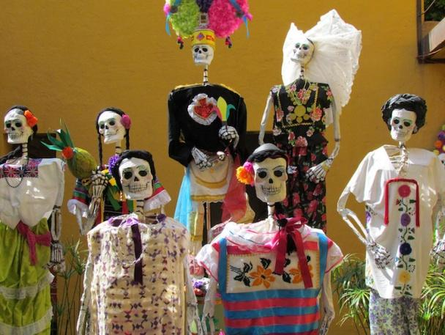
El día incluye una serie de tradiciones importantes en las que muchas personas participan, entre ellas, mi familia. Algunas de las tradiciones que celebramos son: montar ofrendas, decorar con calaveras y preparar pan de muerto.

Cidades para Pessoas / Flickr

Ofrendas
Uno de los elementos más importantes del Día de Muertos es el altar o la tradicional ofrenda, para celebrar a los difuntos. También está pensado para que el difunto se sienta cómodo en medio de los seres vivos durante este ritual anual.
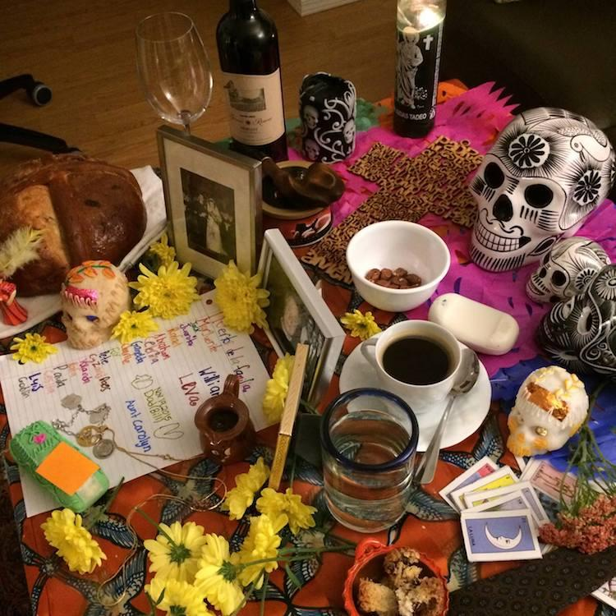
Estos altares se crean tradicionalmente dentro de casas, en tumbas de cementerios y más recientemente, en espacios públicos y museos de México y Estados Unidos. Estos altares públicos muestran el oficio de hacer altares para el Día de Muertos y celebran a los seres queridos en el proceso.
Al preparar el altar para los difuntos, algunas personas montan una ofrenda que incluye comidas y otros artículos personales favoritos de los difuntos, junto sus retratos fotográficos. Tener estos artículos le permite a los seres queridos sentirse rejuvenecidos después de su largo viaje.
Las ofrendas también incluyen:
- Copal, o incienso tradicional (que data de ceremonias religiosas prehispánicas en México).
- Flor de cempazúchitl, o de caléndula (a veces se usan otros tipos de flores).
- Objetos religiosos, como un crucifijo o una imagen de la Virgen de Guadalupe.
- Los cuatro elementos de la naturaleza: tierra, viento, agua y fuego, en varias formas, pero a menudo incluyen una cazuela de barro o una olla para cocinar (tierra) y velas (fuego).
Las ofrendas te dicen mucho sobre los miembros de la familia fallecidos y lo que disfrutaban durante su estancia en la Tierra.
Ésta es una ofrenda que mi familia y yo hicimos el año pasado para honrar a nuestros difuntos. Puedes ver que incluye fotos de los miembros de la familia a los que rendimos homenaje, junto con flores, incienso, calaveras, pan de muerto y algunas comidas y prendas de vestir favoritas del difunto.

Calaveras
Las calaveras se pueden ver en todas partes durante el Día de Muertos, desde las comestibles de azúcar hasta creaciones de papel maché para decorar casas y altares. Algunas calaveras tienen los nombres de seres queridos fallecidos escritos en sus frentes para recordarlos..
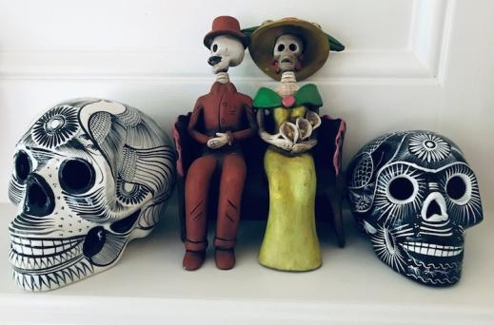
El significado del cráneo y del esqueleto en este día es honrar la naturaleza continua de la vida, reírse alegremente de la muerte y aceptarla como parte de nuestra existencia cotidiana.
Estas calaveras de cerámica que fueron pintadas a mano de forma muy cuidadosa las compré en el Mercado Sonora, cerca del centro de la Ciudad de México. Junto con sus hermanos y hermanas de diversos tamaños, vigilan nuestra casa en una rotación excéntrica durante todo el año y son parte central de la celebración del Día de Muertos de nuestros antepasados ​​tanto en México como en los Estados Unidos.
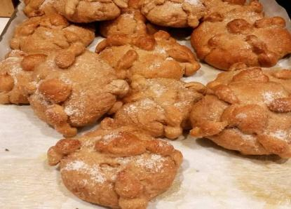

Pan de Muerto
El pan de muerto es un elemento importante de la ofrenda y es muy querido y disfrutado durante este día festivo. La forma redonda del pan representa el cuerpo humano, mientras que las formas largas que se colocan sobre la parte superior del pan representan el cuerpo humano y el nudo redondo en el centro representa el cráneo.
Hay distintas variedades de pan de muerto. Algunos están hechos con anís, otros con extracto de naranja y ralladura; otros están cubiertos con semillas de sésamo, y otros con azúcar. La leyenda dicta que el pan se remonta a la época prehispánica y puede haber tomado el lugar de los sacrificios humanos originalmente requeridos por los aztecas para honrar el día festivo.
Cualquiera que sea el origen, todos los tipos de pan de muerto que puedas probar son deliciosos. Y tampoco es tan difícil preparar si lo quieres intentar en casa.
Normalmente hacemos pan de muerto en casa, ya que hacer pan dulce es uno de mis pasatiempos y algo que he estado haciendo durante muchos años. Mi hija de 16 años de edad, Analía, preparó pan de muerto por primera vez el año pasado, ¡y quedó excelente!

El Día de Muertos en la actualidad
Ya que el fenómeno migratoria ha separado a muchas familias de las tumbas de sus antepasados y de los cementerios donde las procesiones tomaban lugar y los altares se montaban, las celebraciones del Día de los Muertos han cambiado mucho con los años. También ha habido controversia en algunas comunidades sobre la creciente comercialización de la festividad.
Sin embargo, casi todo el mundo puede estar de acuerdo en que esta fecha tan querida es una celebración única de la vida y que no va a ir a ningún lado. El Día de Muertos es la ocasión perfecta para rendir tributo a tu familia a, tus tradiciones y a nuestro lugar en la sucesión de nuestro árbol genealógico.
Remitly se siente orgulloso de ayudar a las familias de todo el mundo a honrar esta importante celebración anual. Puedes utilizar nuestros servicios para conmemorar este día con un regalo especial o enviar dinero a tus seres queridos que celebran del otro lado de la frontera.

(Taken from https://blog.remitly.com/es/cultura-y-estilo-de-vida/tradiciones-dia-de-muertos/)

Step 5
HELP YOUR TEACHER HELP YOU!
What other situations have you experienced, or can you think of where you have tried to help someone understand something in a different language?
A. Write a text which gives an example of such a situation. You can choose any language you prefer – Spanish, English, or a third language.
B. Then send your text by email to the language teacher(s) of your school in order for them to take into account your experiences and design future lessons incorporating different languages.
Step 6
A. Listen to a song by two Colombian brothers, Nicolás y Juan Andrés Ondina, (https://youtu.be/4LjDe4sLER0) who explain why it is difficult to speak Spanish. Make a list of the main reasons they refer to.
- ….
- ….
- ….
B. Then write an article in your school newspaper about the reasons why it is difficult to learn Spanish. Use the information from your notes, together with additional information from the Internet.
Step 7
A. Listen to the TEDex talk by McWhorter (https://youtu.be/VQRjouwKDlU).
B. Then write a summary for the multilingual school project about the main reasons to learn a foreign language. The topic of this project is: LEARN LANGUAGES, PARTICIPATE! Your summary should be in English, Spanish or any other language you wish to use.

International Standard Classification of Education (ISCED) - Statistics Explained (europa.eu)

